Конспект занятия по ознакомлению с окружающим миром на тему: «День защитника Отечества» для детей 5-6 лет

Тема занятия: День защитника Отечества.
Цели:
- продолжить знакомство детей с историей и традициями праздника 23 февраля - День Защитника Отечества;
- закрепить знания об армии, о родах войск;
- воспитание уважетельного отношения к защитникам нашей Родины.
Оборудование: карточки по теме 23 февраля, картинки и фото с изображением родов войск.

Ход занятия:
1. Организационный момент.
- Сядет тот, кто правильно назовёт, что изображено на картинках?
- Как вы думаете, почему мы вспомнили эти слова?
2. Введение в тему.
- Ребята, мы с вами живем в стране, которая называется Россия. Россия - это наше Отечество. В нашей стране есть армия, как и в других странах. В армии служат солдаты, моряки, летчики, пограничники. Их называют защитниками Отечества. Скоро наступит праздник нашей армии – День защитника Отечества. Он отмечается 23 февраля.
В армии есть различные рода войск — такая армия сильная: она может защитить свою страну и на море, и на суше, и в воздухе.
3. Знакомство с родами войск.
Итак, первый род войск, с которым мы сегодня познакомимся, это:
Погранвойска. (Пограничники).
- Кто из вас знает, кто такие пограничники?
Пограничники – это солдаты, которые охраняют границу. Они первыми встречают вражеские войска, когда переходят границу. Пограничники, как и все военные, являются защитниками нашего Отечества. В пограничном отряде есть проводник с собакой. Собака помогает пограничникам, идёт по следу.
Военно – морской флот. Морские просторы нашей Родины защищают военные корабли. Там служат моряки, среди них есть и капитаны. Это командиры корабля, они в ответе за весь корабль. Большие надводные корабли оснащены пушками, зенитками, ракетами, бомбами. Они могут защищать нашу Родину на воде.
Военно – воздушные войска.
-Кто из вас знает, кто такой десант?
Военно – воздушные силы готовы защищать в случае необходимости наше Отечество с воздуха. Лётчики – члены экипажа самолёта или вертолёта – должны не бояться высоты и уметь в критической ситуации брать ответственность на себя.
Сухопутные войска.
В сухопутных войсках служат пехотинцы, артиллеристы, ракетчики, танкисты. Танки – самоходные машины на гусеничном ходу, что позволяет им проходить по любой местности. Танки снабжены пушками и пулемётами. Ещё в сухопутных войсках служат связисты, минёры, военные строители.
4. Физкультминутка.
Раз, два, дружно в ногу,
Три, четыре, твёрже шаг.
На парад идут солдаты
И чеканят дружно шаг.
- Ребята, но ведь сейчас нет войны, зачем же нужная армия в мирное время?
Армия всегда должна быть готова к тому, чтобы отразить нападение врагов.
- Ребята, а что же делают солдаты в армии в мирное время?
Солдаты тренируются.
-Как солдаты тренируются?
Солдаты должны быть сильными, смелыми, крепкими, здоровыми, мужественными.
5. Игра «Один – много».
Танкист – танкисты – много танкистов; лётчик – лётчики – много лётчиков; моряк, солдат, воин, герой, ракета, шашка, пилотка, пехотинец, десантник, пограничник.
Ребята, у вас многих папы служили в армии, они защищали нашу Родину. Когда вы, мальчики, вырастите, то тоже будете служить в армии. Будете хорошими защитниками нашей Родины.

Наш подарок папам!
Оригинальная открытка оригами - рубашка.
Используя технику оригами, можно сделать интересную открытку -поделку, например, открытку - рубашку. Вам понадобится прямоугольный лист декоративной бумаги любого цвета и Ваша фантазия. Смотрим на схему ниже.
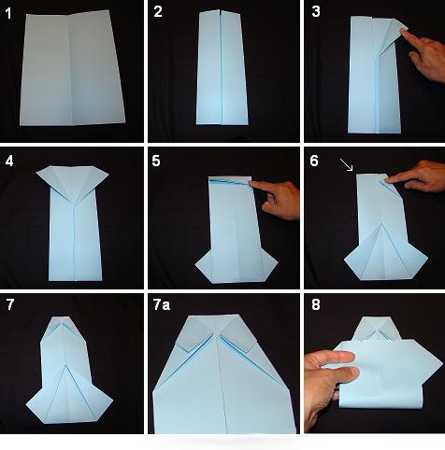
1. Согните лист бумаги прямоугольной формы пополам.
2. Загните боковые стороны к центру.
3,4. Загните края листа так, как показано на фото №3 и №4. Сейчас вы делаете рукава будущей рубашки.
5. Переверните лист бумаги и загните верхний край.
6,7. Переверните вашу заготовку обратно и загните верхние уголки к центру так, как показано на фото №6, №7 и №7а. Сейчас вы делаете воротничок.
8. Вам осталось только подогнуть нижний край и заправить его под воротничок. Открытка к 23 февраля готова!
На воротник рубашки можно приклеить две пуговицы или звёздочки, можно добавить галстук или приклеить кармашек и вложить туда записку с поздравлением для папы или дедушки.
